Relatório iptables
Projeto 2 - Segurança e Confiabilidade 2025/2026- Grupo 02

1. Política por omissão
Foi aplicada a política por omissão DROP nas chains INPUT, OUTPUT e FORWARD.
A opção DROP segue o princípio de default deny: tudo é bloqueado por omissão e só é permitido o tráfego explicitamente autorizado. Esta foi a escolha mais segura para reduzir a superfície de ataque da máquina.
Foram mantidas duas exceções obrigatórias:
• tráfego de loopback (lo);
• tráfego de ligações já estabelecidas ou relacionadas (ESTABLISHED,RELATED).

2. Regras iptables
Foram usadas as seguintes redes e máquinas:
• SperServ: 10.0.0.2
• SperAdm: 10.0.0.3
• CondAdm: 10.0.3.2
• CondServ: 10.0.3.3
• Broker: 10.0.2.4
• sub-rede dos clientes: 10.0.1.0/24
• sub-rede local de SperServ: 10.0.0.0/24
As regras definidas foram:
• permitir ping a SperServ apenas a partir de SperAdm, CondAdm e da sub-rede 10.0.1.0/24;
• permitir SpertaClient apenas a partir da sub-rede 10.0.1.0/24;
• permitir ssh a SperServ apenas a partir de Broker e da sub-rede local 10.0.0.0/24;
• permitir ping de saída apenas para 10.0.0.0/24 e Broker, com limite de 4 pings por segundo;
• permitir ssh de saída apenas para CondServ.

3. Método de teste
Os testes foram executados nas webshells do Mininet-GUI. Os comandos usados foram:
• ping -c 4 <IP>
• java -jar dist/SpertaClient.jar 10.0.0.2:22345 ...
• ssh 10.0.3.3
• sudo iptables -L -v -n
O critério de validação foi simples: os casos autorizados devem funcionar, os casos não autorizados devem falhar e os contadores de iptables devem refletir o tráfego permitido.

4. Resultados dos testes
Teste | Origem | Comando | Resultado esperado | Resultado obtido
T1 | SperCli1 | ping 10.0.0.2 | Sucesso | Sucesso
T2 | SperAdm | ping 10.0.0.2 | Sucesso | Sucesso
T3 | CondAdm | ping 10.0.0.2 | Sucesso | Sucesso
T4 | Outsider | ping 10.0.0.2 | Falha | Falha
T5 | Broker | ping 10.0.0.2 | Falha | Falha
T6 | SperCli1 | SpertaClient -> SpertaServer | Sucesso | Sucesso
T7 | Outsider | SpertaClient -> SpertaServer | Falha | Falha
T8 | Broker | ssh 10.0.0.2 | Sucesso | Sucesso
T9 | SperServ | ssh 10.0.3.3 | Sucesso | Sucesso
T10 | Outsider | ssh 10.0.0.2 | Falha | Falha
T11 | SperServ | ping para sub-rede local | Sucesso | Sucesso
T12 | SperServ | ping 10.0.2.4 | Sucesso | Sucesso
T13 | SperServ | ping <Outsider> | Falha | Falha
T14 | SperServ | ssh 10.0.3.3 | Sucesso | Sucesso
T15 | SperServ | ssh <SperCli1> | Falha | Falha

5. Capturas de ecrã

T1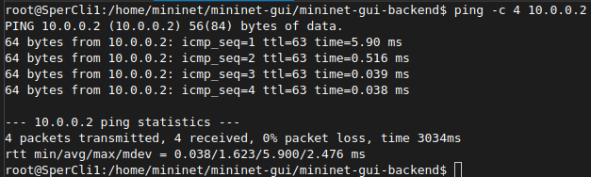
T2 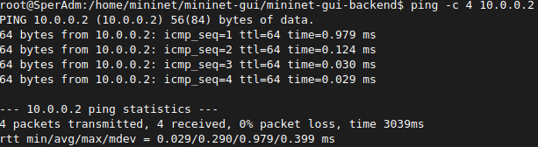

T3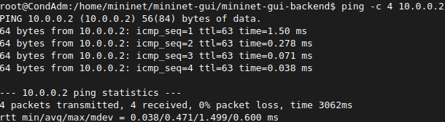
T4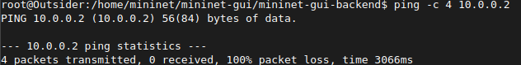

T5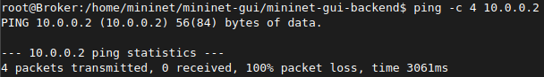T6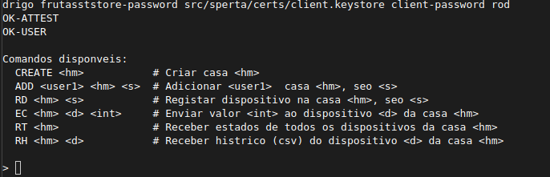

T7T8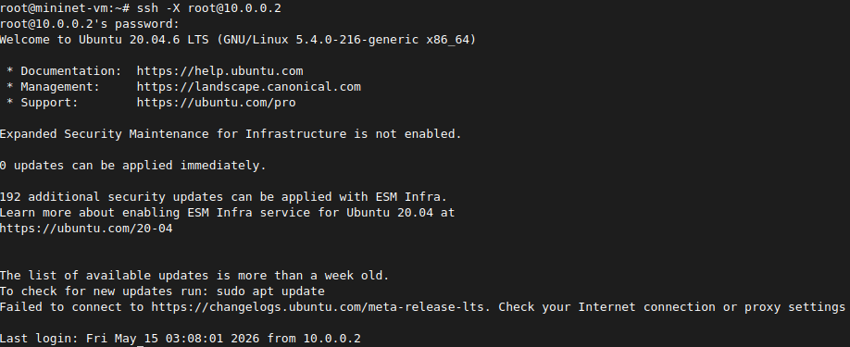

T9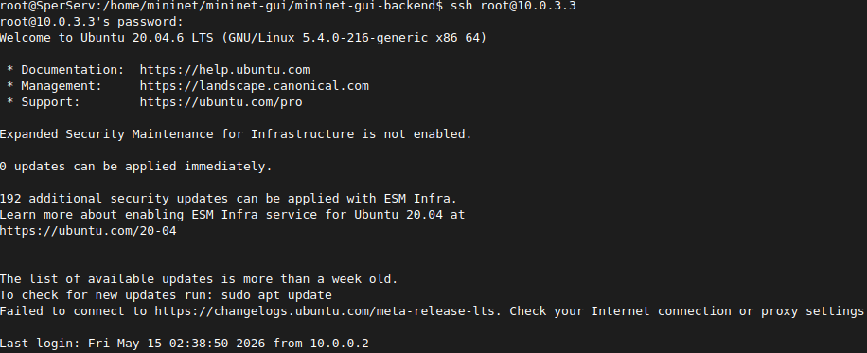

T10

T11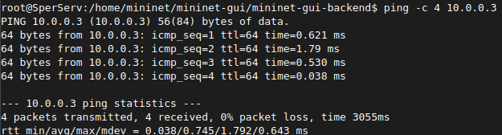
T12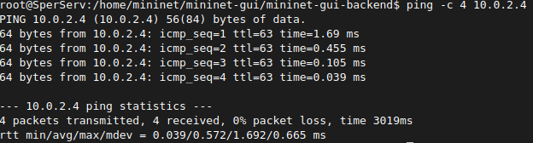

T13
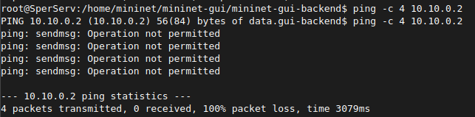
T14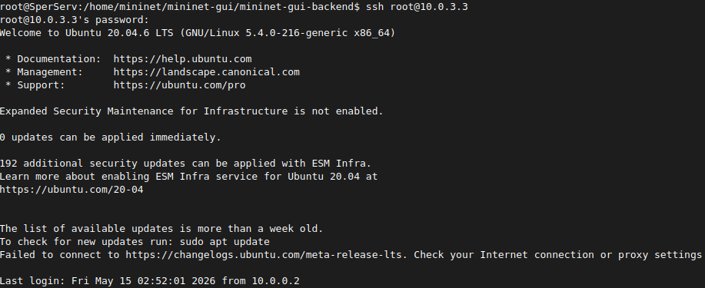

T15

Resultado de sudo iptables -L -v -n para mostrar os contadores de pacotes:
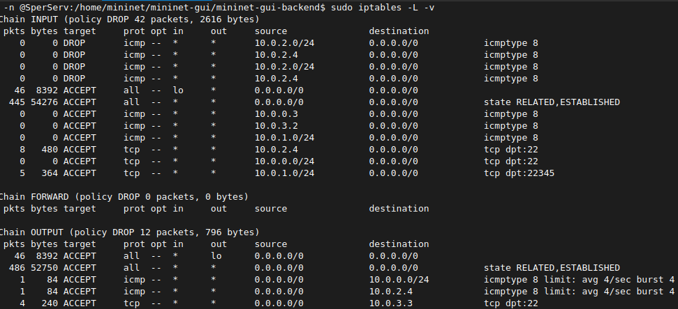

6. Conclusão
A firewall foi configurada corretamente segundo uma política de default deny. A máquina SperServ só aceita o tráfego pedido no enunciado e bloqueia o restante por omissão. Os testes realizados confirmam o funcionamento esperado.

